- Brainstorming – Scrieți tot ce vă trece prin minte când auziți cuvântul „UNIRE” (din orice domeniu: limba română, istorie, geografie, științe, ed. civică, matematică – povești, operații, insecte, plante, animale, etc).
Ideile tale trebuie să fie multe, variate și... originale!

Moș Ion Roată și Vodă Cuza
de Ion Creangă

Între ţăranii fruntaşi care au luat parte, împreună cu boierii, cu episcopii şi cu mitropolitul ţării la Divanul ad-hoc din Moldova, în 1857, era şi moş Ion Roată, om cinstit şi cuviincios, cum sunt mai toţi ţăranii români de pretutindeni. Numai atâta, că moş Ion Roată, după câte văzuse şi după câte păţise el în viaţa sa, nu prea punea temei pe vorbele boiereşti şi avea gâdilici la limbă, adică spunea omului verde în ochi, fie cine-a fi, când îl scormolea ceva la inimă. Aşa e ţăranul: nu prea ştie multe. Şi moş Ion Roată, fiind ţăran, cum v-am spus, deşi se-nvrednicise a fi acum printre boieri, nu avea ascunzători în sufletul său.
În Divanul ad-hoc din Moldova erau boieri de toată mâna: şi mai mari, şi mai mici; şi mai bătrâni, şi mai tineri; şi mai învăţaţi, şi mai neînvăţaţi, cum îi apucase timpul. Între aceşti din urmă erau de-alde bătrânul Alecu Forăscu, poreclit şi Tololoiu, Grigore Cuza şi alţi câţiva de-alde aceştia, care, ţinându-se de obiceiurile strămoşeşti, în toate sărbătorile ascultau cu evlavie slujbă bisericească de la început până la sfârşit, cântând şi citind la strană de-a valma cu dascălii şi preoţii bisericii; iar la zile mari, ca să le ticnească veselia, împărţeau bucăţica de pâine cu orfanii, cu văduvele şi cu alţi nevoiaşi, cum apucară din părinţi. Atâta-i ajungea capul, atâta făceau şi ei pe vremea lor, Dumnezeu să-i ierte şi să-i odihnească, unde-or fi acolo, că bună inimă mai aveau! Dar să ne întoarcem iar la Divanul ad-hoc. Aici, ca în toate adunările de felul acestora, se făcea vorbă multă; şi era lucru firesc să se facă, fiind în luptă timpul de faţă cu cel trecut, pentru cea mai dreaptă cauză a neamului românesc: Unirea, sfânta Unire!
Boierii cei mai tineri, crescuţi de mici în străinătate, numai cu franţuzească şi nemţească, erau cârtitori asupra trecutului şi cei mai guralivi totodată. Vorba, portul şi apucăturile bătrâneşti nu le mai veneau la socoteală. Şi din această pricină, unii, în aprinderea lor, numeau pe cei bătrâni: rugini învechite, işlicari, strigoi şi câte le mai venea în minte, după cum le era şi creşterea; dă, învăţaţi nu-s?
Nu-i vorbă că şi nătângia unor bătrâni era mare. Uneori, când se mâniau, dădeau şi ei tinerilor câte-un ibrişin pe la nas, numindu-i: bonjurişti, duelgii, pantalonari, oameni smintiţi la minte şi ciocoi înfumuraţi, lepădaţi de lege, stricători de limbă şi de obiceiuri. În aşa împoncişare de idei se aflau boierii bătrâni cu tineretul din Divanul ad-hoc al Moldovei, cu toate că şi unii şi alţii erau pentru "Unire". Numai atâta, că bătrânii voiau "Unire" cu tocmală, iar tinerii "Unire" fără socoteală, cum s-a şi făcut.
Toate ca toatele, dar mare luptă aveau unii dintre boierii tineri cu cuconul Alecu Forăscu, care, una-două, îi tolocănea, mustrându-i: ba că nu vorbesc drept româneşte, cum vorbeau părinţii lor, ci au corchezit graiul strămoşesc, de nu-i mai înţelege nimene; ba că "umblaţi cu şurubele, să ne trageţi butucul"; ba că "face omul cu cineva o tovărăşie cât de mică, şi tot urmează învoială între părţi, iar nu aşa cu ochii închişi", căci, "dacă n-ai carte, n-ai parte", scurtă socoteală; ba că, "de când cu străinătatea, v-aţi înstrăinat şi legea, şi limba, şi inima, şi chiar dragostea sătenilor; şi după nepăsarea şi risipa ce o facem, zvârlind banul pe lucruri de nimica, puţin mai avem de înstrăinat, şi nu-i departe vremea aceea, pe cât văd eu. Întrebaţi pe bieţii nemernici de săteni, să spuie ei dacă mai cunosc cine le e stăpân. Au rămas ca nişte câini ai nimănui, sărmanii oameni! Cine se scoală mai dimineaţă, acela e mai mare în sat la ei, de-i horopseşte şi-i ţuhăieşte mai rău decât pe vite! Ciocoismul şi străinii să trăiască, şi las’ pe dânşii, că ne scot ei la covrigi!" Ba că "vai de ţara care ajunge s-o puie copiii la cale"; ba că "vorba multă, sărăcia omului", şi, dacă li-i treaba de-aşa, facă ei ce-or şti, că el mai bine se duce acasă, că-i plouă caii în spate şi-i stau vitele cu dinţii la stele, din pricina slugilor, cărora puţin le pasă de munca stăpânului; şi câte şi mai câte năzdrăvănii de-alde aceste. Las’ pe bătrâni să te descânte şi să te judece ei, în legea lor, că nu-ţi mai trebuie alt popă… Şi iaca aşa cu de-alde cuconul Alecu Forăscu.
Acum vine alta la rând. Într-una din zile, cum vorbea frumos un boier dintre cei tineri, iaca şi moş Ion Roată sare cu gura:
- Aveţi bunătate de vorbiţi mai moldoveneşte, cucoane, să ne dumerim şi noi; căci eu, unul, drept vă spun, că nu pricep nimica, păcatele mele!
Un oarecare boier întâmpină atunci pe moş Ion Roată, zicându-i cu glas poruncitor şi răutăcios:
-Dar ce nevoie mare este să înţelegi tu, mojicule? Tacă-ţi leoarba, dac-ai venit aici; c-apoi întoarce-ne-vom noi acasă, şi helbet! nu ţi-a lua nime din spate ce ştiu eu… Auzi obrăznicie! Tu… cu optzeci de mii de fălci de moşie, şi el un ghiorlan c-un petic de pământ, şi uite ce gură face alăturea cu mine!
Moş Ion Roată, simţindu-se lovit până în suflet, răspunde atunci cu glas plângător:
– Dar bine, cucoane, dacă nu v-a fost cu plăcere să picepem şi noi câte ceva din cele ce spuneţi dumneavoastră, de ce ne-aţi mai adus aici să vă bateţi joc de noi? Ei, cucoane, cucoane! Puternic eşti, megieş îmi eşti, ca răzeş ce mă găsesc, şi ştiu bine că n-are să-mi fie moale când m-oi întoarce acasă, unde mă aşteaptă nevoile. Dar să nu vă fie cu supărare, ia, palmele aceste ţărăneşti ale noastre, străpunse de pălămidă şi pline de bătături, cum le vedeţi, vă ţin pe d-neavoastră deatâta amar de vreme şi vă fac să huzuriţi de bine. Şi mai mult decât atâta: orice venetic, în ţara asta, este oploşit de dumneavoastră, şi-l priviţi cu nepăsare cum ne suge sângele, şi tăceţi şi-l îmbrăţişaţi! Numai noi, vite de muncă, vă suntem dragi ca sarea în ochi… Din mojici, din ghiorlani şi din dobitoci nu ne mai scoateţi! Dumnezeu să ne ierte, şi să ne iertaţi şi dumneavoastră, cucoane, dar cu adevărat aşa este: v-aţi deprins a lua focul totdeauna cu mâinile noastre cele mojiceşti… şi tot noi cei horopsiţi!
– Sfânt să-ţi fie rostul, moş Ioane, că ai vorbit din durere, răspunse atunci cuconul Alecu Forăscu; şi sunt fericit că stai alăturea cu mine. Decât un bonjurist c-o mână de învăţătură, mai bine un ţăran cu un car de minte!
La aceste vorbe, mulţi dintre boieri s-au simţit atinşi; cel cu pricina… a rămas ca opărit. Iar colonelul Alexandru Cuza a dat mâna prieteneşte cu moş Ion Roată.
În sfârşit, după multe dezbateri furtunoase urmate în Divanul ad-hoc, s-a încuviinţat "Unirea", şi apoi deputaţii s-au întors fiecare pe la vetrele lor.
Peste câţiva ani după aceasta, trecând Cuza-vodă spre Bucureşti, a poposit la Agiud, unde l-a întâmpinat o mulţime de lume, ca pe un domnitor.
Printre lumea ce se înghesuia, cu treabă, fără treabă, iaca se zăreşte o hârtie fâlfâind pe deasupra capetelor mulţimii, în vârful unei prăjini. Cuza-vodă, înţelegând că trebuie să fie vrun suflet necăjit, face semn să i se deschidă calea. Şi, când colo, un ţăran bătrân cade în genunchi dinaintea domnitorului, sărutându-i mâna, cu lacrimile în ochi, şi dându-i o hârtie scrisă pe toate feţele.
– He, he! moş Ion Roată, prietenul şi tovarăşul meu cel vechi din Divanul ad-hoc, lucru negândit! Ridică-te, moş Ioane, şi spune-mi, fără sfială, ce durere ai. Ţi-a făcut cineva vrun neajuns?
Moş Ion Roată, văzând că, după atâţia ani de zile, nu l-a uitat colonelul Alexandru Cuza şi că l-a primit cu atâta bunătate, a început a plânge cu hohot şi a-l ruga să-i citească hârtia.
Vodă, fiind gata de plecare şi văzând că hârtia lui moş Roată cuprinde multă polologhie, zise cu blândeţe:
– Spune, moş Ioane, din gură ce ai de spus, că mai bine am să înţeleg!
Atunci moş Roată, venindu-şi în sine, începe a se jelui cum urmează:
– Luminarea-voastră! De când cu păcatul cel de "ad-hoc", n-am mai avut zi bună cu megieşul meu cel puternic, stăpânul unei moşii foarte mari, pe care-l cunoşti măria-ta. N-am gândit, nenorocitul de mine, că dumnealui, un boier aşa de mare, putred de bogat şi cu învăţătură, să-şi pună mintea cu unul ca mine, de la nişte vorbe nesocotite ce le-am zis şi eu atunci, într-un necaz. Numai Dumnezeu să-i dea sănătate şi bine, dar amarnic m-a lovit în avere şi în cinste! Crede, măria-ta, că nici eu n-am fost aşa de sec, între cei de-o seamă cu mine. Dar, de cum am ajuns acasă, goană şi prigoană pe capul meu, din partea boierului, în tot felul.
Întâi şi-ntâi, a pus înadins pe feciorii boiereşti să-mi caute pricină şi să mă aducă la sapă de lemn. Şi aceştia, ca oameni fără judecată şi pizmaşi, făceau toate chipurile sataniceşti, sau ei de-a dreptul, sau prin alţii, cum să dea vitişoarele mele măcar de-un pas pe moşia boierească; ş-apoi, sub cuvânt că au făcut stricăciune, să mi le poată ucide fără nici o cruţare! Şi astăzi împuşcă-i porcii; mâine, vacile şi boii; poimâine, căişorii; în altă zi ie-i oile dinapoi cu grămada şi du-le la curte. Îţi poţi închipui, măria-ta, ce urgie grozavă era pe capul meu!
Văzând eu de la o vreme că nu mai încetează cu jafurile, mi-am luat inima-n dinţi şi m-am dus la boier să mă jeluiesc. Şi boierul, în loc de un cuvânt bun, m-a scuipat drept în obraz, de faţă cu slugile sale şi cu alţi oameni ce se aflau atunci la curte, încât am crezut că a căzut cerul pe mine de ruşine! Ba încă m-a şi ameninţat că altă dată, de mi-a mai călca piciorul în ograda boierească, are să poruncească să mă întindă la scară şi să mă bată cu biciul! Şi cu rânduiala asta, măria-ta, în câţiva ani de zile m-a calicit cu desăvârşire, şi mi-a ridicat şi cinstea, care pentru mine a fost cel mai scump lucru!
Cuza-vodă a stat neclintit şi s-a uitat ţintă la moş Ion Roată, cât a vorbit el. Şi când a isprăvit vorba, vodă i-a pus două fişicuri de napoleoni în mână, zicându-i cu bunătate:
– Ţine, moş Ioane, acest mic dar de la mine, şi întâmpină-ţi nevoia, de azi pe mâine, cum te-a lumina Cel-de-sus! Iar pe boier lasă-l în judecata lui Dumnezeu, căci "El nu bate cu ciomagul".
Lui moş Ion Roată i se umplură din nou ochii de lacrimi, şi, sărutând mâna lui vodă, ca semn de mulţumire, zice oftând:
– Dar cu ruşinea ce mi-a făcut, cum rămâne, măria-ta?
– Cu ruşinea, iaca aşa rămâne, moş Ioane, zise Cuza-vodă, sărutându-l pe un obraz şi pe altul, în faţa mulţimii adunate acolo. Du-te şi spune sătenilor dumitale, moş Ioane, că, pe unde te-a scuipat boierul, te-a sărutat domnitorul ţării şi ţi-a şters ruşinea.

Vocabular:
a tolocăni = a dojeni, a bate la cap pe cineva; a vorbi mult și fără rost, a flecări
a corchezi = a schimonosi, a poci, a împestrița limba
a țuhăi = a purta pe cineva încoace și încolo fără rost, a-l pune la munci grele; a hărțui
a horopsi = a asupri, a urgisi, a prigoni, a persecuta; a certa, a blestema
a se dumiri = a pricepe lămirit, a-și da seama, a-și explica
mojic = om prost crescut, obraznic; țăran, om de rând
leoarba = gură (ca organ al vorbirii)
ghiorlan = persoană cu apucături grosolane, lipsită de educație; țopârlan, bădăran
megieș = țăran liber, stăpân de pământ; vecin
răzeș = țăran liber, posesor al unei proprietăți de pământ
deputat = persoană aleasă prin vot ca reprezentant al unei părți a populației într-un organ al
puterii de stat; delegat, sol
polologhie = vorbă lungă, flecărie
urgie = nenorocire mare, năpastă; comportare, faptă, manifestare de om dușmănos, furios
a calici = a sărăci, a aduce la sapă de lemn

- Scrieți forma actuală a cuvintelor „vechi” din text:

scormolea =_______________________________ | răsipa = _________________________
țiindu-se = ____________________ | viindu-ți = _______________________
cetind = ______________________ | feliul = __________________________
ticnească = ___________________ | boieriu = ________________________
pâne = _____________________ | rădicat = ________________________
nevoieși = _______________________ | uniia = __________________________

- CADRAN DE CEAS

SFÂRȘIT
ÎNCEPUT
URMARE

„Moș Ion Roată și Vodă Cuza”
de Ion Creangă

CONTINUARE

- Explozia stelară
Formulează întrebări în legătură cu conținutul textului
care să înceapă cu următoarele cuvinte:

_______________________________________________________________________________________________________________________________

_______________________________________________________________________________________________________________________________
Cine?

Când?

_______________________________________________________________________________________________________________________________

_______________________________________________________________________________________________________________________________

_______________________________________________________________________________________________________________________________

_______________________________________________________________________________________________________________________________

_______________________________________________________________________________________________________________________________

_______________________________________________________________________________________________________________________________

_______________________________________________________________________________________________________________________________

_______________________________________________________________________________________________________________________________

_______________________________________________________________________________________________________________________________

_______________________________________________________________________________________________________________________________
„Moș Ion Roată și Vodă Cuza”

_______________________________________________________________________________________________________________________________

_______________________________________________________________________________________________________________________________

_______________________________________________________________________________________________________________________________

_______________________________________________________________________________________________________________________________

_______________________________________________________________________________________________________________________________

_______________________________________________________________________________________________________________________________

_______________________________________________________________________________________________________________________________
Cum?
_______________________________________________________________________________________________________________________________
Unde?
_______________________________________________________________________________________________________________________________

_______________________________________________________________________________________________________________________________

_______________________________________________________________________________________________________________________________

_______________________________________________________________________________________________________________________________
De ce?
_______________________________________________________________________________________________________________________________

_______________________________________________________________________________________________________________________________

_______________________________________________________________________________________________________________________________

_______________________________________________________________________________________________________________________________
- a) DIAGRAMA VOCABULAR
Definiție: unire = îmbinare, prindere, lipire, sudare, fuzionare, căsătorie; a se aduna unul lângă altul pentru a forma un tot

Desen care ilustrează cuvântul:
Parte de vorbire:

Cuvântul:
unire
Sinonim:

Antonim:

Folosește cuvântul într-o propoziție dezvoltată.

b) DIAGRAMA VOCABULAR
Definiție:

Desen care ilustrează cuvântul:
Parte de vorbire:

Cuvântul:
urgie
Sinonim:

Antonim:

Folosește cuvântul într-o propoziție dezvoltată.

6. Rețea de personaje – caută în text și scrie cuvinte și expresii care îl caracterizează pe moș Ion Roată sau faptele lui.
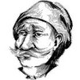
moș Ion Roată

Reformele lui Cuza:
- Legea agrară, prin care au fost împroprietăriți țăranii cu pământ.
- A înființat Universitățile de la Iași și București (1860, respectiv 1864).
- Legea instrucțiunii publice (prin care învățământul primar devenea obligatoriu și gratuit – 1864 ).
- A întemeiat în 1864 Casa de Economii și Consemnațiuni (C.E.C.).

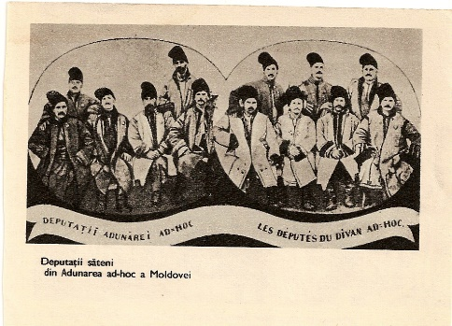

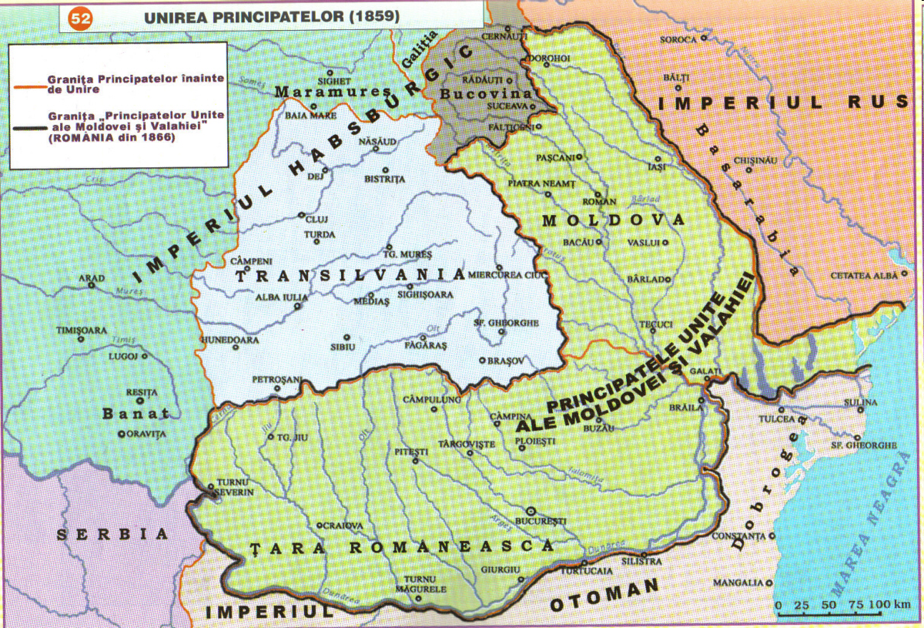

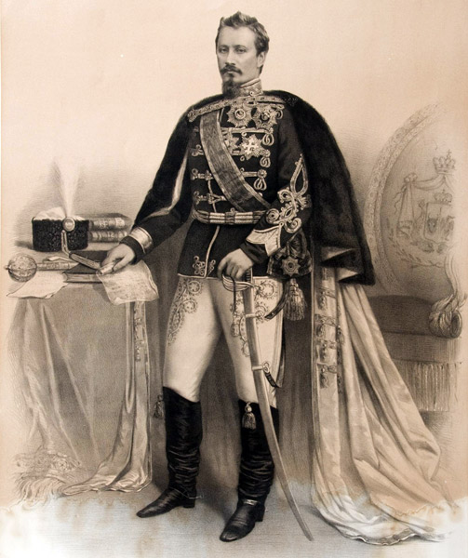 | Jurământ  de Vasile Alecsandri  Sub acest măreț castan  Noi jurăm toți în frăție,  Ca de azi să nu mai fie  Nici valah, nici moldovan;  Ci să fim numai români  Într-un gând, într-o unire,  Și să ne dăm mâini cu mâini  Pentru a țării fericire.
- ESEU – scrie ce ai înțeles din acest text și adresează o întrebare la care dorești un răspuns.
________________________________________________________________________________________________________________________

________________________________________________________________________________________________________________________

________________________________________________________________________________________________________________________

________________________________________________________________________________________________________________________

________________________________________________________________________________________________________________________

________________________________________________________________________________________________________________________

________________________________________________________________________________________________________________________

________________________________________________________________________________________________________________________
Rezolvare ex 3 Cadrane de ceas

Început:
Țăranii de frunte, boierii, episcopii, mitropolitul iau parte la Divanul ad-hoc din Moldova 1857 pentru a hotărî unirea.

Continuare:
În divan existau boieri mari și mici, bătrâni și tineri. Cei tineri, crescuți în străinătate, se certau cu cei bătrâni, care respectau limba și trecutul.
Moș Ion Roată nu înțelege ce vorbește un boier tânăr și îi arată că palmele țăranilor îi țin pe boieri.

Urmare:
Peste câțiva ani, când Cuza Vodă trece prin Agiud, vorbește cu moș Ion Roată, care îi povestește prin câte necazuri a trecut din cauza boierului tânăr, care l-a sărăcit și i-a luat și cinstea.

Sfârșit:
Cuza Vodă îi dăruiește două fișicuri de napoleoni și îl sărută pe obraji pentru a șterge rușinea făcută de boier.

Ex 6 Rețea de personaje
- Om cinstit și cuviincios
- Nu prea punea temei pe vorbele boierești
- Avea gâdilici la limbă
- Nu avea ascunzători în sufletul său
- Nu pricepea ce vorbea boierul cel tânăr
- S-a simțit lovit în suflet
- Glas plângător
- Cade în genunchi dinaintea domnitorului
- Plângea în hohote
- M-a lovit în avere și în cinste
- A fost sărăcit de boier
- Boierul l-a scuipat în obraz
- A fost sărutat de domnitor

